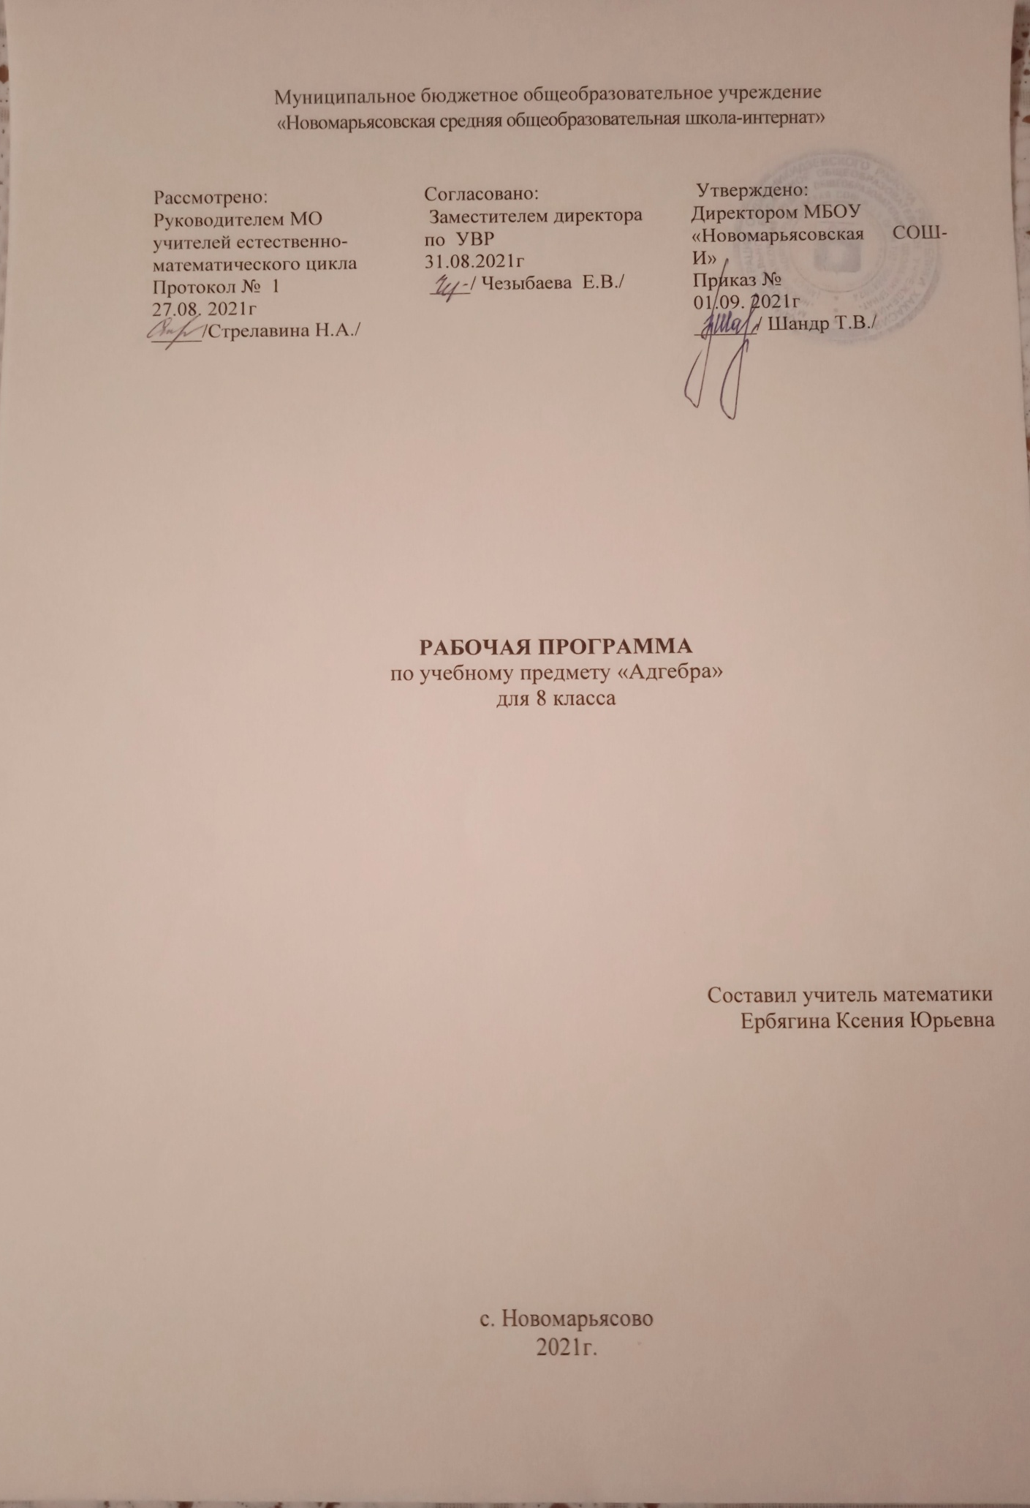
Пояснительная записка.
Рабочая программа по алгебре для 8 класса разработана на основании:
- фундаментального ядра содержания общего образования и Требований к результатам освоения основной образовательной программы основного общего образования, установленных в Федеральном государственном образовательном стандарте основного общего образования. В ней также учитываются основные идеи и положения Программы развития и формирования универсальных учебных действий для основного общего образования.
- на основе авторской программы, приведённой в соответствии с требованиями Федерального компонента государственного стандарта основного общего образования;
-ООП ООО МБОУ «Новомарьясовская СОШ-И»
-федерального перечня учебников, рекомендованных Министерством образования Российской Федерации к использованию в образовательном процессе в общеобразовательных учреждениях на 2021-2022 учебный год.
В ней так же учитываются доминирующие идеи и положения Программы развития и формирования универсальных учебных действий для основного общего образования, которые обеспечивают формирование российской гражданской идентичности, коммуникативных качеств личности и способствуют формированию ключевой компетенции — умения учиться.
Место курса математики в учебном плане
Базисный учебный (образовательный) план школы на изучение алгебры в 8 классе основной школы отводит 3учебных часа в неделю в течение всего года обучения, всего 102 часа и 1 час в неделю выделен из компонента образовательной организации на углубленное изучение учащимися курса алгебры. Содержание учебника алгебры 8 класса предусматривает теоретическую и практическую направленность на углубленное изучение учащимися данного курса.
УМК.
А.Г. Мерзляк, В.Б. Полонский, М.С. Якир, Е.В. Буцко Математика: программы: 5 – 9 классы – 2 изд., дораб. – М.: Вентана - Граф, 2013. – 112 с.
Педагогическая мастерская, уроки в Интернет и многое другое
http://teacher.fio.ruhttp://www.it-n.ru/http://pedsovet.org/http://www.uchportal.ru/
Специфика класса.
В классе 19 учащихся. Класс - разноуровневый. Нужны дополнительные занятия с отдельными учащимися.
Возможные риски: активированные дни (низкий температурный режим), карантин (повышенный уровень заболеваемости), больничный лист, курсовая подготовка, семинары. В случае болезни учителя, курсовой переподготовки, поездках на семинары, уроки согласно рабочей программы, будет проводить учитель соответствующего профиля. Возможен вариант переноса тем уроков во внеурочное время (учебные предметы, консультации, предметные недели). В случае карантина, актированных дней возможно внесение изменений в график годового календарного учебного года по продлению учебного года, либо перенос каникулярных периодов в другое время.
Описание ценностных ориентиров содержания учебного предмета
Программа по алгебре составлена на основе Фундаментального ядра содержания общего образования, требований к результатам освоения образовательной программы основного общего образования, представленных в федеральном государственном образовательном стандарте основного общего образования, с учётом преемственности с примерными программами для начального общего образования по математике. В ней также учитываются доминирующие идеи и положения программы развития и формирования универсальных учебных действий для основного общего образования, которые обеспечивают формирование российской гражданской идентичности, коммуникативных качеств личности и способствуют формированию ключевой компетенции — умения учиться.
Курс алгебры 7-9 классов является базовым для математического образования и развития школьников. Алгебраические знания и умения необходимы для изучения геометрии в 7-9 классах, алгебры и математического анализа в 10-11 классах, а также изучения смежных дисциплин.
Практическая значимость школьного курса алгебры 7 - 9 классов состоит в том, что предметом его изучения являются количественные отношения и процессы реального мира, описанные математическими моделями. В современном обществе математическая подготовка необходима каждому человеку, так как математика присутствует во всех сферах человеческой деятельности.
Одной из основных целей изучения алгебры является развитие мышления, прежде всего формирование абстрактного мышления. В процессе изучения алгебры формируется логическое и алгоритмическое мышление, а также такие качества мышления, как сила и гибкость, конструктивность и критичность. Для адаптации в современном информационном обществе важным фактором является формирование математического стиля мышления, включающего в себя индукцию и дедукцию, обобщение и конкретизацию, анализ и синтез, классификацию и систематизацию, абстрагирование и аналогию.
Обучение алгебре даёт возможность школьникам научиться планировать свою деятельность, критически оценивать её, принимать самостоятельные решения, отстаивать свои взгляды и убеждения.
В процессе изучения алгебры школьники учатся излагать свои мысли ясно и исчерпывающе, приобретают навыки чёткого и грамотного выполнения математических записей, при этом использование математического языка позволяет развивать у учащихся грамотную устную и письменную речь.
Знакомство с историей развития алгебры как науки формирует у учащихся представления об алгебре как части общечеловеческой культуры.
Значительное внимание в изложении теоретического материала курса уделяется его мотивации, раскрытию сути основных понятий, идей, методов. Обучение построено на базе теории развивающего обучения, что достигается особенностями изложения теоретического материала и упражнениями на сравнение, анализ, выделение главного, установление связей, классификацию, обобщение и систематизацию. Особо акцентируются содержательное раскрытие математических понятий, толкование сущности математических методов и области их применения, демонстрация возможностей применения теоретических знаний для решения разнообразных задач прикладного характера, например решения текстовых задач, денежных и процентных расчётов, умение пользоваться количественной информацией, представленной в различных формах, умение читать графики. Осознание общего, существенного является основной базой для решения упражнений. Важно приводить детальные пояснения к решению типовых упражнений. Этим раскрывается суть метода, подхода, предлагается алгоритм или эвристическая схема решения упражнений определённого типа.
Планируемые результаты:
Личностные:
-уметь ясно, точно, грамотно излагать свои мысли в устной и письменной речи, понимать смысл поставленной задачи, выстраивать аргументацию, приводить примеры и контрпримеры;
-уметь контролировать процесс и результат учебной математической деятельности;
-проявлять инициативу, находчивость, активность при решении математических задач;
-иметь представление о математической науке как сфере человеческой деятельности, об этапах ее развития, о ее значимости для развития цивилизации.
Метапредметные:
-иметь первоначальные представления об идеях и о методах математики как об универсальном языке науки и технике, о средстве моделирования явлений и процессов;
-уметь видеть математическую задачу в контексте проблемной ситуации в других дисциплинах, в окружающей жизни;
-уметь находить в различных источниках информацию, необходимую для решения математических проблем, и представлять ее в понятной форме, принимать решение в условиях неполной и избыточной, точной и вероятностной информации;
-уметь понимать и использовать математические средства наглядности (графики, диаграммы, таблицы, схемы и др.) для иллюстрации, интерпретации, аргументации;
-уметь выдвигать гипотезы при решении учебных задач и понимать необходимость их проверки;
-уметь применять индуктивные и дедуктивные способы рассужден6ий, видеть различные стратегии решения задач;
-понимать сущность алгоритмических предписаний и уметь действовать в соответствии с предложенным алгоритмом;
-уметь самостоятельно ставить цели, выбирать и создавать алгоритмы для решения учебных математических проблем;
-уметь планировать и осуществлять деятельность, направленную на решение задач исследовательского характера.
Предметные:
-знать понятие рациональной дроби;
-уметь выполнять действия сложения, вычитания, умножения, деления, сокращения рациональных дробей;
-уметь выполнять тождественные преобразования рациональных выражений;
-уметь решать рациональные уравнения;
-знать понятие степени с отрицательным показателем, свойства степеней;
-уметь описывать свойства функций у=к/х, у=х², у=х²и строить графики данных функций;
-знать понятие арифметического квадратного корня, свойства корней;
-уметь применять свойства при упрощении выражений;
-знать виды квадратных уравнений;
-уметь решать квадратные уравнения разными способами;
-уметь решать уравнения, сводящиеся к квадратным и задачи с помощью уравнений;
-знать понятие множества, подмножества, числового множества;
-уметь выполнять операции с множествами.
Содержание.
Рациональные выражения. Рациональные дроби. Основное свойство рациональной дроби. Сложение и вычитание рациональных дробей с одинаковыми знаменателями. Сложение и вычитание рациональных дробей с разными знаменателями. Умножение и деление рациональных дробей. Возведение рациональной дроби в степень. Тождественные преобразования рациональных выражений. Равносильные уравнения. Рациональные уравнения. Степень с целым отрицательным показателем. Свойства степени с целым показателем. Функция у=к/х и её график.
Квадратные корни. Действительные числа. Функция у=х² и её график. Квадратные корни. Арифметический квадратный корень. Множество и его элементы. Подмножество. Операции над множествами. Числовые множества. Свойства арифметического квадратного корня. Тождественные преобразования выражений, содержащих квадратные корни. Функция у=х²и её график.
Квадратные уравнения. Квадратные уравнения. Решение неполных квадратных уравнений. Формула корней квадратного уравнения. Прямая и обратная теорема Виета. Квадратный трёхчлен. Решение уравнений, сводящихся к квадратным уравнениям. Рациональные уравнения как математические модели реальных ситуаций.
Повторение и систематизация учебного материала. Повторение
Календарно-тематическое планирование
«Алгебра 8 класс»
Авт. учебника А.Г. Мерзляк, В.Б. Полонский, М.С. Якир.
Издательство М.: Вентана-Граф
4 часа в неделю, 136 часов
№ п/п |  | Наименование раздела, тема урока | Кол-во | Дата проведения
 |  |  |  | план | факт
Рациональные выражения (56ч)
1 | Рациональные дроби. Нахождение значений. |  | 1 | 1.09
2 | Рациональные дроби. Допустимые значения неизвестных |  | 1 | 3.09
3-4 | Основное свойство рациональных дробей |  | 2 | 6.8.09
5-6 | Приведение дробей к общему знаменателю.  Упрощение выражений. |  | 2 | 9.10.09
7 | Сложение дробей с одинаковыми знаменателями |  | 1 | 13.09
8 | Сложение и вычитание дробей с одинаковыми знаменателями. |  | 1 | 15.09
9 | Сложение рациональных дробей с разными знаменателями. |  | 1 | 16.09
10 | Сложение и вычитание дробей с разными знаменателями. |  | 1 | 17.09
11 | Сложение и вычитание рациональных дробей с разными знаменателями. |  | 1 | 20.09
12 | Сложение и вычитание рациональных дробей с разными знаменателями. Доказательство тождеств. |  | 1 | 22.09
13-14 | Сложение и вычитание дробей с разными знаменателями. |  | 2 | 23.24.09
15 | Обобщение по теме «Сложение и вычитание дробей с разными знаменателями». |  | 1 | 27.09
16 | Контрольная работа № 1 |  | 1 | 29.09
17 | Сложение и вычитание рациональных дробей. |  | 1 | 30.09
18 | Сложение и вычитание рациональных дробей. |  | 1 | 1.10
19 | Сложение и вычитание рациональных дробей. |  | 1 | 4.10
20 | Возведение рациональной дроби в степень. |  | 1 | 6.10
21 | Умножение рациональных дробей. Деление рациональных дробей |  | 1 | 7.10
22-23 | Умножение и деление рациональных дробей. |  | 2 | 8.11-10
24 | Возведение рациональных дробей в степень. |  | 1 | 13.10
25-30 | Тожественные преобразования рациональных выражений. |  | 6 | 14.15.18.20.  21.22-10
31 | Равносильные уравнения. Рациональные уравнения. |  | 1 | 25.10
32 | Решение рациональных уравнений. |  | 1 | 27.10
33 | Решение рациональных уравнений. |  | 1 | 28.10
34 | Степень с целым отрицательным показателем. |  | 1 | 29.10
35 | Нахождение значений числовых выражений.Степень с целым отрицательным показателем. |  | 1 | 8.11
36 | Степень с целым отрицательным показателем. Преобразование выражений. |  | 1 | 10.11
37 | Степень с целым отрицательным показателем. Сравнение чисел. |  | 1 | 12.11
38 | Степень с целым отрицательным показателем. Стандартный вид числа. |  | 1 | 15.11
39 | Свойства степени с целым показателем.Нахождение значений выражений. |  | 1 | 17.11
40 | Свойства степени с целым показателем. Нахождение значений выражений. |  | 1 | 18.11
41 | Свойства степени с целым показателем. Преобразование выражений. |  | 1 | 19.11
42 | Свойства степени с целым показателем. |  | 1 | 22.11
43 | Функция у = k/x и ее график. |  | 1 | 24.11
44 | Функция у = k/x и ее график. |  | 1 | 25.11
45 | Построение графика функции у = k/x |  | 1 | 26.11
46 | График функции у = k/xи её свойства |  | 1 | 29.11
47 | График функции у = k/x. |  | 1 | 1.12
48 | График функций у = k/x |  | 1 | 2.12
49 | Обобщение по теме «Степени с целым, отрицательным показателем» |  | 1 | 3.12
50 | Контрольная работа № 2 |  | 1 | 6.12
Квадратные корни. Действительные числа (30ч)
51 |  | Функция у = х² и ее свойства | 1 | 8.12
52 |  | Функция у = х² и ее график | 1 | 9.12
53 |  | Функция у = х² и ее график | 1 | 10.12
54 |  | Числовые множества. Квадратные корни. | 1 | 13.12
55 |  | Квадратные корни | 1 | 15.12
56 |  | Свойства арифметического квадратного корня | 1 | 16.12
57 |  | Свойства арифметического квадратного корня | 1 | 17.12
58 |  | Тождественные преобразования выражений, содержащих арифметические квадратные корни. | 1 | 20.12
59 |  | Тождественные преобразования выражений, содержащих арифметические квадратные корни. | 1 | 22.12
60 |  | Тождественные преобразования выражений, содержащих арифметические квадратные корни. | 1 | 23.12
61 |  | Тождественные преобразования выражений, содержащих арифметические квадратные корни. | 1 | 24.12
62 |  | Тождественные преобразования выражений, содержащих арифметические квадратные корни. | 1 | 10.01
63 |  | Квадратные уравнения. | 1 | 12.01
64 |  | Квадратные уравнения. | 1 | 13.01
65 |  | Неполные квадратные уравнения. | 1 | 14.01
66 |  | Решение неполных квадратных уравнений. | 1 | 17.01
67 |  | Решение неполных квадратных уравнений. | 1 | 19.01
68 |  | Формула корней квадратных уравнений. | 1 | 20.01
69 |  | Решение квадратных уравнений с помощью формулы корней квадратного уравнения | 1 | 21.01.
70 |  | Решение квадратных уравнений с помощью формулы корней квадратного уравнения | 1 | 24.01
71 |  | Решение квадратных уравнений с помощью формулы корней квадратного уравнения | 1 | 26.01
72 |  | Теорема Виета. | 1 | 27.01
73 |  | Теорема Виета. Решение квадратных уравнений. | 1 | 28.01
74 |  | Теорема Виета. Нахождение корней квадратных уравнений. | 1 | 31.01
75 |  | Применение теоремы Виета. | 1 | 2.02
76 |  | Контрольная работа № 3 | 1 | 3.02
77 |  | Квадратный трехчлен. Корень трехчлена. | 1 | 4.02
78 |  | Квадратный трехчлен. Разложение на множители трехчлена. | 1 | 7 .02
79 |  | Квадратный трехчлен. Линейные множители. | 1 | 9.02
80 |  | Квадратный трехчлен. Решение задач. | 1 | 10.02
81 |  | Решение уравнений, сводящихся к квадратным уравнениям. Биквадратные уравнения. | 1 | 11.02
82 |  | Решение уравнений, сводящихся к квадратным уравнениям. Рациональные уравнения. | 1 | 14.02
83 |  | Решение уравнений, сводящихся к квадратным уравнениям. Рациональные уравнения. | 1 | 16.02
84 |  | Решение уравнений, сводящихся к квадратным уравнениям. Дробно-рациональные уравнения | 1 | 17.02
85 |  | Решение уравнений, сводящихся к квадратным уравнениям. Дробно-рациональные уравнения. | 1 | 18.02
86 |  | Решение уравнений, сводящихся к квадратным уравнениям. Замена переменных | 1 | 21.02
87 |  | Решение уравнений, сводящихся к квадратным уравнениям. Замена переменных | 1 | 24.02
88 |  | Рациональные уравнения как математические модели реальных ситуаций. | 1 | 25.02
89 |  | Рациональные уравнения как математические модели реальных ситуаций. Задачи на движение. | 1 | 28.02
90 |  | Рациональные уравнения как математические модели реальных ситуаций. Задачи на движение по реке. | 1 | 2.03
91-94 |  | Рациональные уравнения как математические модели реальных ситуаций. Задачи на движение. | 4 | .3.4.  7,9-03
95-97 |  | Рациональные уравнения как математические модели реальных ситуаций. Задачи с процентами. | 3 | 10.11.14-03
98-99 |  | Рациональные уравнения как математические модели реальных ситуаций. Задачи на работу. | 2 | 16.17-03
100 |  | Повторение и систематизация учебного материала по теме «Квадратные уравнения». | 1 | 18.03
101-104 |  | Рациональные уравнения как математические модели реальных ситуаций. Задачи на повышение или понижение процентов. | 3 | 21.23,24-03
105-107 |  | Функция у = k/x и ее график. Решение задач.  Функция у=х²иеё график. Решение задач. | 3 | 25,03,4,6,04
108-110 |  | Функция у=$\sqrt{х}$ и её график. | 3 | 7,8,11-04
Повторение и систематизация учебного материала (27ч)
111-114 |  | Повторение по теме «Рациональные выражения». | 4 | 13,14.15.18.-04
115-117 |  | Повторение по теме «Квадратные корни». | 3 | 20,21.22-04
118-120 |  | Повторение по теме «Квадратные уравнения». | 3 | 25,27.28.  -04
121-122 |  | Повторение. Уравнения, сводящиеся к квадратным. | 2 | 29-04  4-05
123-127 |  | Алгебраические уравнения и системы уравнений. | 5 | 5,6,11,12,13-05
128-129 |  | Повторение. Функции. | 2 | 16.18-05
130 |  | Контрольная работа №4 | 1 | 19.05
131-134 |  | Решение задач с целочисленными неизвестными. | 4 | 20.23.  25.26-05
135-136 |  | Задачи на процентный прирост. | 3 | 27.30.  31-05

